## Opdracht 1: Herkennen, hanteren en fixeren van dieren

Het oppakken, hanteren, fixeren van dieren moet altijd met respect, beleid en aandacht. Zorg ervoor dat jezelf rustig blijft en dat het dier niet in paniek raakt. De meeste dieren houden er niet van om (vaak) te worden opgepakt. Ze kunnen dan boos, in paniek raken of angstig worden.

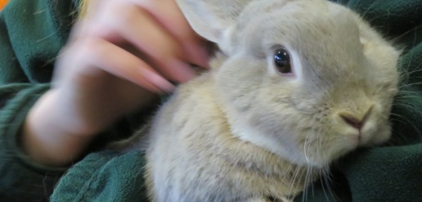Jij gaat in groepjes van 3 de onderstaande opdrachten maken.   
 **Deze opdracht bestaat uit twee delen:  
1. Opdrachten beantwoorden in de klas**  
**2. Dieren hanteren/fixeren in het dierenverblijf**

Maak de onderstaande vragen in Word en sla het bestand op met de naam "Herkennen, hanteren en fixeren van dieren". Denk aan:

* De namen van de groepsleden boven aan de pagina
* Noteer vraag én antwoord in het word bestand waarin je aan het werken bent.

**Vraag 1:** Wat is het hanteren van dieren?

**Vraag 2:** Waarom is hanteren bij alle dieren anders?

**Vraag 3:** Waarom is het belangrijk dat je niet rent of schreeuwt bij het dierenverblijf?

**Vraag 4:** Wanneer we een muis hanteren pak je deze bij zijn staart.  
Waarom is het belangrijk dat je de muis aan de staartbasis vastpakt?

**Vraag 5:** Waarom moet je een dier vlak boven de grond of tafel houden als je het oppakt?

**Vraag 6:** Wat is het fixeren van dieren?

**Vraag 7:** Noem een voorbeeld van een situatie waarin je een dier moet fixeren.

Nadat je deze vragen hebt beantwoord kun je de onderstaande dieren gaan hanteren en fixeren. Je werkt in groepjes van 3. Dat wil niet zeggen dat 1 het hanteer- en fixeerwerk doet. Jullie moeten alle 3 alle dieren een keer hebben gefixeerd. Om handigheid te krijgen moet je het natuurlijk vaker doen.

**Werkwijze 🡪   
Een iemand leest de tekst voor, een iemand probeert het dier te fixeren of te hanteren en de derde helpt hierbij. Is het gelukt? Dan wisselen jullie van taak zodat iedereen elk dier kan proberen te hanteren of te fixeren.**

• Doe de dieren geen pijn

• Denk om de veiligheid van mens en dier

• Houd de dieren laag bij de grond vast of boven de tafel

• Help elkaar als wanneer de ander het moeilijk of eng vind

• Niet rennen/ schreeuwen in het dierenverblijf

**Konijn:**

**Hanteren:**

* Het beste kun je een konijn in de nekvel pakken en optillen.
* Met de andere arm ondersteun je dan het lichaam van het konijn.
* Houd het konijn tegen je aan.
* Grote konijnen (bijvoorbeeld Vlaamse Reus) kun je het beste op de manier vasthouden die bij fixeren staat beschreven.

**Fixeren:**

* Het konijn kan gefixeerd worden door de kop onder de arm te houden.
* Een konijn zal over het algemeen niet snel bijten. Het is verstandig om geen korte mouwen te dragen in verband met het krabben.

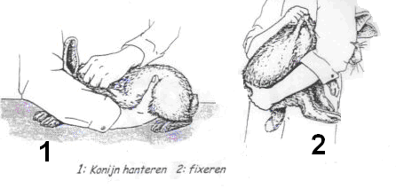

**Cavia:**

**Hanteren:**

* Je pakt de cavia met de duim onder de kin en met de wijsvinger om de nek van het dier.
* Met de andere hand ondersteun je de cavia.
* Houd de cavia tegen je aan.
* LET OP: ondersteun je de cavia niet dan kan leverbeschadiging (scheuring) optreden. Een cavia heeft ook een kwetsbare rug, zorg er daarom voor dat de cavia niet gaat spartelen als je hem vast houd.

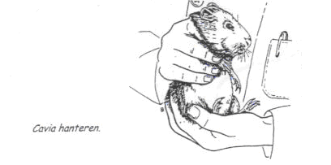

**Hamster**

**Hanteren:**

* Bij het hanteren moet een hamster rustig benaderd worden. Een hamster moet je niet plotseling oppakken. Je moet in ieder geval zeker weten dat het dier wakker is.
* Mannetjes zijn meestal makkelijker te hanteren dan vrouwtjes.
* Een hamster is te hanteren door het dier met twee handen op te scheppen. In de warme holte tussen je houden voelt een hamster zich veilig.

# **Fixeren:**

* Zet het dier op een glad oppervlakte.
* Plaats je hand over de hamster met de duim bij het hoofd.
* Sluit je hand en pak alleen de losse huid.

# **EXTRA Chinchilla** Het hanteren en fixeren van een Chinchilla kan lastig zijn wanneer ze niet tam zijn. Vraag aan de docent of dat je deze mag hanteren.

# Hanteren:

* Pak de chinchilla voorzichtig op aan de staartaanzet.
* Ondersteun met de andere hand de onderkant van het lichaam.
* Draag het diertje dan op je hand of arm.

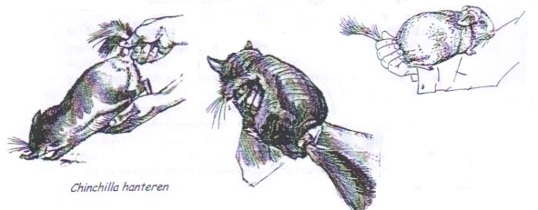**Muis en gerbil**

**Hanteren:**

* Een muis of gerbil kun je het beste aan de staart oppakken.
* Wel moet je er op letten dat je altijd aan de staartbasis dus zo dicht mogelijk bij de rug de staart beetpakt.

**Fixeren:**

* Pak de muis of gerbil beet bij de staartaanzet.
* Vervolgens zet je het dier op een ruwe ondergrond.
* De muis of gerbil wil nu weglopen en strekt zich uit.
* Je pakt het nekvel tussen duim en wijsvinger en laat de rug van de muis tegen je hand rusten.
* Vervolgens fixeer je de staart en pak je deze beet met ringvinger of pink en druk je die tegen je hand.

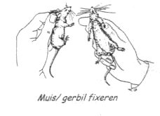

## Rat

Hanteren:

* Ook een rat pak je aan de staartbasis.
* Vervolgens kun je hem ondersteunen met je andere hand.
* Je kunt hem ook tegen je aan houden terwijl je de staart vast blijft houden.

Fixeren:

* Pak de rat beet aan de staartbasis.
* Je pakt de rat met de duim onder de kin en met de wijsvinger om de nek van het dier.
* Hou bij het fixeren ook de staartaanzet beet.

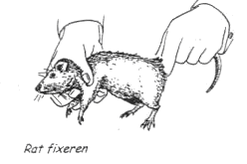

**Beoordeling:**

Nu heb je zoveel mogelijk dieren in het dierenverblijf een keer gehanteerd en gefixeerd. Dit ga je nogmaals doen alleen nu zonder dat iemand jou gelijktijdig voorleest hoe het moet. Je gaat zelf beoordelen hoe dat je het vond gaan. Je geeft jezelf een onvoldoende, voldoende of goed. Een voldoende krijg je alleen als je het dier hebt gefixeerd volgens bovenstaande omschrijving. Een onvoldoende betekent dat je vindt dat je dit nog wel eens zou mogen oefenen.

|  |  |  |  |
| --- | --- | --- | --- |
| Hanteren en fixeren van | Naam leerling 1: | Naam leerling 2: | Naam leerling 3: |
| Konijn |  |  |  |
| Cavia |  |  |  |
| Hamster |  |  |  |
| Chinchilla |  |  |  |
| Muis en gerbil |  |  |  |
| Rat |  |  |  |

